

Slovensko gospodarsko in raziskovalno združenje, Bruselj

Občasna informacija članom 155 – 2017
23. oktober 2017
Med 119 majhnimi in srednjimi podjetji, ki prejmejo sredstva EU, sta dve iz Slovenije
Slovenski družbi ABCS SISTEM iz Ljubljane in JUNIBA iz Maribora sta med 119 majhnimi in srednjimi podjetji iz 24 držav, ki jih je Evropska komisija izbrala v tokratnem krogu, da jim bo financirala projekte s sredstvi iz Instrumenta za majhna in srednja podjetja (SME Instrument) programa za raziskave in inovacije Obzorja 2020. Gre za financiranje prve faze instrumenta, kar pomeni, da bo vsak izbrani projekt prejel 50 tisoč evrov za izvedbo študije izvedljivosti za inovativni izdelek, ki lahko spremeni trg.
Slika 1: Pregled izbranih projektov
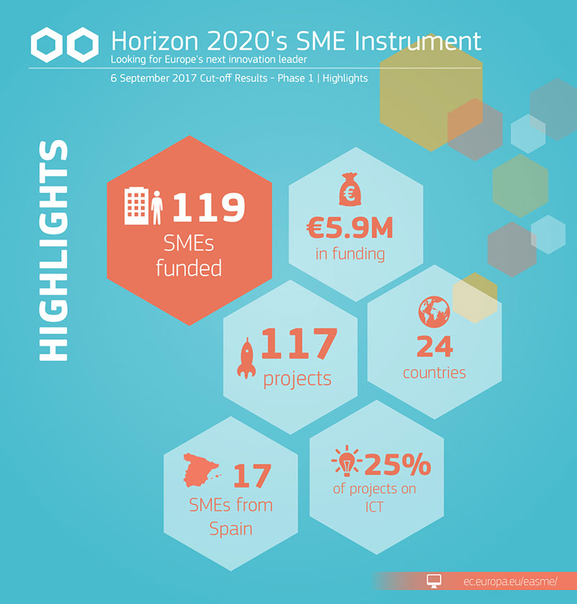
Vir: Evropska komisija
Ljubljansko podjetje ABCS SISTEM bo sredstva EU prejelo za inovativen sistem za izklop smernikov na motorjih (STS). Mariborsko podjetje JUNIBA sredstva dobi za varnostno napravo za sidro AnchorBuddy. Slovenska projekta sta bila izbrana med 2079 predlogi. Med izbranimi projekti jih je največ s področja informacijsko-komunikacijskih tehnologij (29), transporta (16) in nizkoogljičnih in energetsko učinkovitih sistemov (15). Sedanji krog prijav za izbiro naslednje skupine podjetij se bo zaključil 7. novembra.
Koristne informacije:
- Instrument SME:
- https://ec.europa.eu/programmes/horizon2020/en/h2020-section/sme-instrument
- Spletna stran podjetja ABCS SISTEM o sistemu STS:
- https://www.safer-turn.com/sl/turn-signals-reinvented/
- Spletna stran podjetja JUNIBA:
- http://juniba.eu/
Pripravila:
Darja Kocbek

